Sveučilište u Zagrebu
Šumarski fakultet

Zvonimir Sučić
Značaj digitalnog modela reljefa pri utvrđivanju šumskih šteta uzrokovanih ledolomom na području Gorskoga kotara

Zagreb, 2014.

Ovaj rad izrađen je na Zavodu za izmjeru i uređivanje šuma Šumarskog fakulteta Sveučilišta u Zagrebu pod mentorstvom prof. dr. sc. Renate Pernar i predan je na natječaj za dodjelu Rektorove nagrade u akademskoj godini 2013./2014.

SADRŽAJ

1.UVOD 1
2. DIGITALNI MODEL RELJEFA (DMR) 2
2.1. Općenito 2
2.2. Način uređenja podataka 3
2.3. Prikazivanje reljefa 4
2.4. Primjena u šumarstvu 4
3. CILJ RADA I PODRUČJE ISTRAŽIVANJA 6
4. METODE RADA 8
4.1. Procjena i kartiranje šteta od ledoloma 8
4.2. Izrada DMR-a 11
4.3. Generiranje novih slojeva 12
4.4. Prostorne analize u GIS-u 12
5. REZULTATI I RASPRAVA 13
6. ZAKLJUČAK 21
7. ZAHVALE 22
8. POPIS LITERATURE 23
9. SAŽETAK 25
10. SUMMARY 26
11. ŽIVOTOPIS 27

1.UVOD
Ledena kiša koja je pogodila područje Gorskoga kotara u veljači ove godine, uzrokovala je dosad nezapamćene štete na šumskim sastojinama. Nezamisliv je način na koji su vremenske neprilike uništile sve ono što su šumarski stručnjaci njegovali stoljećima. Pod težinom leda nastale su ogromne štete u prirodi i na infrastrukturi. Stradale su šume, voćnjaci, elektrovodovi, zaleđene su ceste, a neke su ceste zbog srušenih stabala i grana koje su se pod težinom leda nadvile nad iste, djelomično ili u potpunosti na više dana zatvorene. Oko 80 % stanovništva (14 000 kućanstava) ostalo je bez električne energije. Proglašeno je stanje elementarne nepogode. Na teren su izašle ekipe za rasčišćavanje (šumari, vatrogasci, monteri i dr.), koje su kroz 10-ak dana učinile ono najnužnije za normalizaciju života, a nastale štete sanirat će se još mjesecima, pa i godinama (Slika 1).
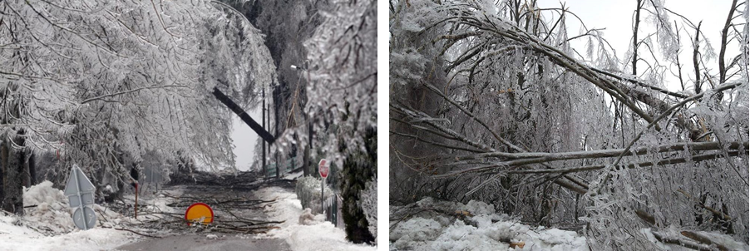
Slika 1. Štete na šumskim sastojinama uzrokovane ledolomom
Sveukupne posljedice nemogu se samo sagledavati s financijske strane, valorizirajući njihov utjecaj isključivo kroz glavni šumski proizvod - drvo. Mnogo značajnije, upečatljivije i dugotajnije štete su one vezane uz ekološki i biološki aspekt. Šumsko stanište značajno će se izmjeniti na kompleksima šumskih sastojina koje su pretrpile veći intenzitet oštećenja. Degradacijski procesi koji će tek nastupiti uzrokovati će regresiju šumskih zajednica i osiromašenje tla na koje će se naseliti one vrste drveća koje predstavljaju sami početak u ontogenetskom razvoju šumske sastojine. Iz svega navedenog jasno se može razlučiti uloga staništa u razvoju šume, ali je i zanimljivo kako stanište može samo po sebi utjecati na pojavu i intenzitet šteta. Upravo taj aspekt staništa razmotrit ćemo u ovom radu primjenom GIS analize stanišnih čimbenika pri čemu će nam digitalni model reljefa (DMR) predstavljati okosnicu u sagledavanju, analizi, procjeni i razlučivanju utjecaja različitih stanišnih parametara na pojavu šumskih šteta. Kada se na sve navedeno doda činjenica da su se ledolomi dogodili na velikim površinama uz smanjen ili potpuno onemogućen pristup pojedinim područjima, metode daljinskih istraživanja se svojom točnošću, jednostavnošću izvedbe i brzinom nameću kao nedvojbeni izbor pri procjeni šteta u odnosu na terestrička mjerenja.

2. DIGITALNI MODEL RELJEFA (DMR)

2.1. Općenito

Jedan od najvažnijih geografskih elemenata je reljef, jer terenu daje osnovni izgled, utječe na klimu, vegetaciju, raspored stanovništva na Zemlji i na niz drugih geografskih elemenata (Pernar, 1996). Pod reljefom podrazumijevamo skup oblika Zemljine površine, ravnina i neravnina, uzvišenja i udubljenja (Peterca i dr., 1974). Digitalni model reljefa-DMR predstavlja reljef koji je numerički definiran nizom točaka s tri koordinate (X, Y i Z) (Brukner i dr. 1992). Iz toga proizlazi da je: „Digitalni model reljefa skup točaka nekog dijela površine Zemlje čije su koordinate uređene i spremljene na medij koji omogućava računalnu obradu“ (Kušan, 1995).
Za izradu i korištenje digitalnog modela terena postoje specijalizirani računalni programi. Svaki od njih sadrži tri osnovna dijela (Murai i dr., 1992.):
- Unos podataka (terenska izmjera, stereo snimke i digitalizirani zemljovidi)
- Obradu i analizu podataka (izrada DMR-a, povezivanje DMR-a i baze podataka,
analiza modela)
- Prikaz podataka (3D oblik - ptičja perspektiva, animacija izrađenih 3D prikaza).
Izrada digitalnog modela reljefa uključuje određen broj međusobno povezanih postupaka, kao što su prikupljanje podataka, upravljanje, interpretacija, vizualizacija i primjena. Temeljni podaci za izradu DMR-a su vrijednost visina koje se općenito dobiju na jedan od ovih triju načina:
  - direktnom terenskom izmjerom
  - fotogrametrijskom izmjerom (daljinskim istraživanjima)
  - digitalizacijom slojnica s postojećih karata
Podaci prikupljeni direktnom terenskom izmjerom su najtočniji, no da bi se prikupili podaci za veliki broj točaka na terenu potrebno je mnogo vremena. Zbog toga se ova metoda koristi samo za određene projekte koji uključuju mala područja. Najčešća metoda prikupljanja podataka za izradu DMR-a je digitalizacija ili skeniranje slojnica s analognih karata. Tako digitalizirane slojnice se najprije georeferenciraju, vektoriziraju (ekranski, automatski), dodatno uređuju, nakon čega im se pridružuju vrijednosti visina (Pernar, 2013). Točnost DMR-a ovisi o količini i izboru točaka na osnovu kojih je izrađen, o načinu izbora točaka za interpolaciju i metodi izjednačenja (Jergović, 1994).

2.2. Način uređenja podataka

Upravljanje podacima za izradu DMR-a uključuje sljedeće postupke: uređivanje, filtriranje, spajanje i udruživanje DMR-ova, te pretvaranje iz jedne strukture u drugu (GRID→TIN). Uređivanje je potrebno kako bi se ispravile pogreške i kako bi se DMR aktualizirao. Prema Fritschu i Pfannensteinu (1992) uređivanje podataka može se vršiti na tri načina:
- TIN - nepravilna mreža trokuta
- GRID - pravilna mreža četverokuta
- HIBRIDNO - istovremeno korištenje pravilne i nepravilne mreže

TIN je mreža nepreklapajućih, povezanih trokuta s nepravilnim razmakom između točaka. Zbog toga što u izradu modela ulaze svi podaci, može se vrlo dobro prilagoditi kompleksnosti reljefa s više točaka na području s mnogo visinskih promjena i manje točaka na području ravničarskog terena. Za svaku točku potrebno je znati njezine koordinate (y, x) i visinu (h), što je ujedno i jedna od mana TIN modela, jer se tako povećava količina podataka koju moramo pohraniti u računalo. U takvom modelu prikaza, točke se međusobno povezuju linijama, koje tvore trokute, od kojih svaki predstavlja jednu ravninu određenog nagiba. Površina je kontinuirana, jer je svaka trokutna površina definirana koordinatama i visinama točaka na vrhovima.
GRID predstavlja pravokutnu (pravilnu) mrežu četverokuta, gdje je potrebno samo znati položajne koordinate (y,x) početne točke, a za ostale samo visine (h ili z). Veličina z ne mora nužno predstavljati nadmorsku visinu neke točke, već može pobliže označavati neku značajku u toj točki, npr. vegetacijsku, pedološku, ekološku. Tako uređeni podaci imaju jednostavnu topologiju i njihovo prikazivanje je vrlo jednostavno, što omogućava obradu vrlo velikih digitalnih modela reljefa (Pernar, 1996).
Kombinirano uređenje podataka (HIBRIDNO) čini pravilna mreža trokuta, koja sama ne daje dovoljno vjeran prikaz terena, pa se uvode dodatne karakteristične točke i linije na područjima složenih geomorfoloških oblika. Pri tome se koriste prednosti TIN-a, koje se očituju u boljem uklapanju mreže u složene geomorfološke značajke, a zadržavaju prednosti GRID-a, pri obradi i analizi velikog broja podataka, kao i izmjeni i dopuni podataka (Pernar, 1996).
Idealni DMR ne postoji, jer ne postoji idealna metoda prikupljanja podataka sa kojom se može prikazati kompleksnost Zemljine površine, stoga će uvijek postojati problem s odabirom metode prikupljanja točaka i metode interpolacije površina između tih točaka. Interpolacija je postupak s kojim se predviđaju vrijednosti atributa tj. između atributa koji su ili izmjereni ili već poznati. Kod izrade DMR-a, interpolacija se upotrebljava kako bi se na osnovu izmjerenih visina (vrijednost z) s pojedinih točaka površine dobio prikaz kontinuiranog područja.

2.3. Prikazivanje reljefa

Prikazivanje oblika reljefa složen je kartografski zadatak, jer se radi o kontinuiranom trodimenzionalnom objektu. Prikaz treba osigurati geometrijsku točnost, kako bi se mogli izvoditi radovi na mjerenju, te što veću zornost, kako bi se spoznala trodimenzionalnost objekta prikazanog u dvodimenzionalnoj ravnini (Lovrić, 1988). Reljef se može prikazati kartografski u dvije i/ili tri dimenzije (Dickinson, 1970).
Dvodimenzionalno prikazivanje reljefa na kartama može biti:
- Kvalitativno: pomoću šrafura (crtice ili točkice) ili pomoću sjenčanja
- Kvantitativno: pomoću kota, slojnica ili bojanjem površine između slojnica
Trodimenzionalno prikazivanje reljefa može biti:
- Grafičko: pomoću profila, perspektivnih i izometrijskih blok dijagrama,
anaglifa i dr.
- Plastično: u obliku reljefa ili reljefnih zemljovida
Vizualizacija DMR-a je odlučujuća za percepcijsko razumijevanje i uvažavanje rezultata modeliranja DMR-a. Ona se odnosi na interaktivnu vizualizaciju za istraživanje modela i na statičku vizualizaciju za osnovno razumijevanje rezultata. Najbolje metode za prikazivanje reljefa, koje se već dugo koriste, su slojnice i sjenčanje. Zahvaljujući napretku računalnih tehnologija, reljef se može prikazati kao: 3D model reljefa (DMR), fotorealističan DMR, animacije, itd.

2.4. Primjena u šumarstvu

Prostorni podaci su postali sastavni dio mnogih aktivnosti vezanih za upravljanje šumama i šumskim zemljištima. Upravljanje šumama i šumskim zemljištima može biti poboljšano korištenjem tehnologija daljinskih istraživanja, geografskih informacijskih sustava (GIS-a) te korištenjem GPS tehnologije. Poboljšani način planiranja i upravljanja prostorom zahtijeva uvođenje DMR-a u bazu podataka čime se GIS značajno unapređuje. Na taj način su podaci geometrijski egzaktno smješteni u prostoru s obzirom na položaj i visinu (Gajski i dr., 1994). Dodatno poboljšanje uključuje povezivanje produkata daljinskih istraživanja sa modelom reljefa, pa ukoliko se na izrađeni DMR „prevuče“ aero ili satelitska snimka dobili smo digitalni ortofoto (DOF), koji nam omogućuje dobivanje stvarnog uvida u područje istraživanja (ptičja perspektiva).
Uporaba DMR-a je postala uobičajena u šumarstvu, bilo da se radi o tehničkim ili biološkim disciplinama. Što se tiče tehničkih disciplina DMR se može primjeniti za kartiranje pomoću snimaka (Schneider i Bartl, 1994), projektiranje cesta (Becker i Jäger, 1992), planiranje otvorenosti šuma (Sessions, 1992, Knežević i Sever, 1992, Pičman i Tomar, 1995, Hentschel, 1996), izrade osnova gospodarenja, šumskogospodarske osnove područja, izrade kartografskih prikaza kakve do sada nije bilo moguće izrađivati (Kušan, 1995).
Budući da je izgled reljefa jedan od važnih ekoloških čimbenika, u biološkim disciplinama se može primjeniti za izračunavanje pojedinih stanišnih značajki kao što su nagib terena, izloženost, insolacija i dr. Izračunavanje pojedinih stanišnih značajki, kao što su nagib terena, izloženost, insolacija i dr., predstavljao je do sada veliki problem zbog obujma podataka potrebnih za njihovo određivanje. Pomoću DMR-a do tih se podataka dolazi jednostavno i brzo. Ti podaci sad mogu posužiti za proučavanje životnog prostora životinja.
Osim tih podataka može se kao z veličina u DMR-u prikazati bilo koja druga veličina neke značajke terena, tla vegetacije i dr. Ta z veličina može biti razina podzemne vode, količina teških metala u tlu i biljkama ili neka druga veličina potrebna za proučavanje i određivanje stanja vegetacije, staništa ili okoliša. Iz aerosnimki se može kartirati gornji sloj krošanja neke sastojine, i na temelju tih mjerenja izraditi DMR koji tada može poslužiti za izračunavanje veličina osvjetljenog dijela krošnje, osunčanost pojedinog dijela krošnje, interpretacije i drugih veličina značajnih za proučavanje stanja vegetacije (Pernar, 1996, 2013).

3. CILJ RADA I PODRUČJE ISTRAŽIVANJA

Cilj ovoga rada je ukazati na značaj digitalnog modela reljefa (DMR-a) pri utvrđivanju šumskih šteta uzrokovanih ledolomom. Budući da se na nekim područjima radi o potpuno uništenim sastojinama, a u svrhu zaštite tla zbog velikih nagiba, te plitkog i skeletnog tla, potrebna je brza sanacija, kako ne bi došlo do erozije. Da bi se postigao zadani cilj potrebno je izraditi digitalni model reljefa za područje istraživanja, na temelju njega kreirati nove slojeve (nagibi, ekspozicije, itd.), uklopiti sve izrađene slojeve u jedinstveni GIS - model područja istraživanja, te provesti različite prostorne analize čiji će rezultati biti osnova za provođenje mjera sanacije.
Istraživanje za potrebe izrade ovoga rada provedeno je na području Gorskoga kotara, uprava šuma Delnice (Slika 2).

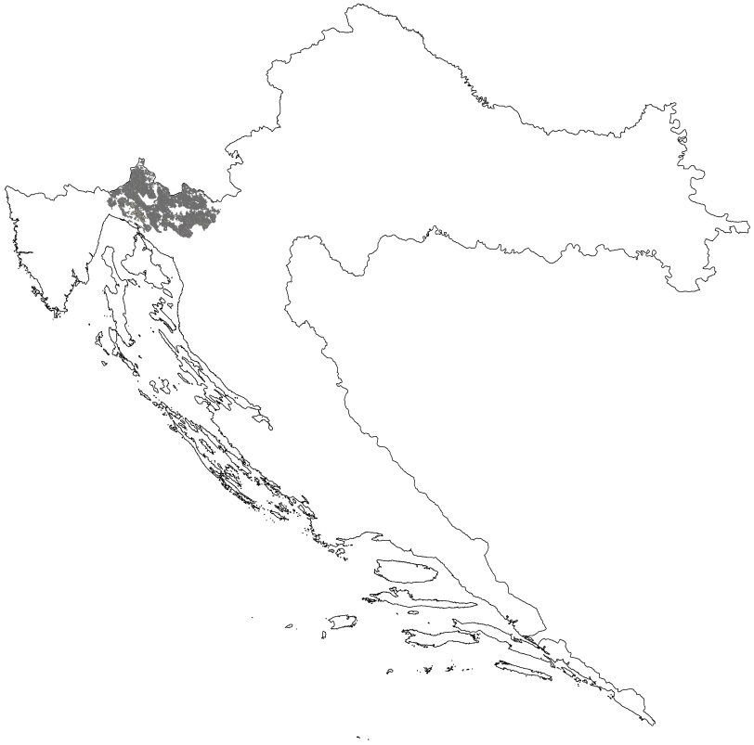
Slika 2. Prikaz područja istraživanja
Prostor Gorskoga kotara kao najšumovitije područje Hrvatske, površinom obuhvaća 1270 km² (od čega na šume otpada 63%), te je u pogledu očuvanosti i zaštite prirode veoma složen i postojan sustav, s mnogovrsnim prirodnim ljepotama i gospodarskim vrednotama. Niža područja (do 400 m n.v.) obrasla su pretežno bjelogoricom - prevladava bukva , grab, brijest, jasen, lipa i dr. U višem gorskom području (400 -1000 m n.v.) značajne su mješovite ili čiste šume četinjača, uglavnom jele i smreke. Od crnogorice najviše ima smreke, zatim jele i vrlo rijetko tise. Pretplaninsko područje obuhvaća prostor iznad 1000 m n.v., gdje su odlučujući ekološki čimbenici izrazito snažan vjetar, snijeg i led. Tu je značajna pretplaninska šuma bukve i pretplaninska šuma smreke, sastavljena od smreke vitkog rasta i niske krošnje. U najvišim pretplaninskim predjelima iznad 1400 m n. v. javlja se klekovina bukve.
Osnovna klimatska značajka Gorskoga kotara u cjelini je da predjeli iznad 1200 m n.v. pripadaju zoni subarktičke, snježno šumske klime, dok niža goranska područja spadaju u zonu toplo-umjerene kišne klime. Kratka i svježa ljeta, te duge i oštre zime s mnogo snijega karakteristike su oštre gorsko-planinske klime. Ovaj se dio Hrvatske posebno ističe velikim količinama padalina. To je posljedica blizine Jadranskog mora i utjecaja visokog reljefa. Ovisno o reljefnim oblicima, često se na malim površinama izmjenjuju različiti tipovi tala. Na ovom području nalazimo koluvijalno i lesivirano tlo. Područje istraživanja se u geološkom pogledu sastoji od karbonatnih stijena, i to od jurskih vapnenaca i dolomita, kredskih vapnenaca i dolomita, zatim vapnenačkih breča i vapnenaca sa školjkama iz krede i mrljastih vapnenaca iz jure te kvartarnih glacifluvijalnih sedimenata.

4. METODE RADA

4.1. Procjena i kartiranje šteta od ledoloma

Odmah po nastanku ledoloma počelo se raditi na omogućavanju pristupa odsječenim i nedostupnim područjima, što je omogućilo istovremeno bilježenje oštećenja te obavljanje procjene obuhvata i intenziteta ove nepogode. U kategoriju oštećenosti uvrštena su sva stabla kojima je gornja trećina krošnje oštećena više od 50%. U drugu kategoriju uvrštena su uništena stabla s obzirom na polomljenost debla, izvaljenost, te odlomljenost većeg dijela krošnje. Ukoliko je udio uništenih stabala preko 70%, sastojina se smatra uništenom. Ukupna površina zahvaćena ledolomom, dobivena je izdvajanjem svih jedinica prostorne raspodjele (gdje je bilo moguće do granice odsjeka) unutar gospodarske jedinice. Za svaku gospodarsku jedinicu zahvaćenu ledolomom procijenjen je udio oštećenja, pri tome su izdvajane površine određenog intenziteta, oštećenja (Slika 3) i potpuno uništene površine.

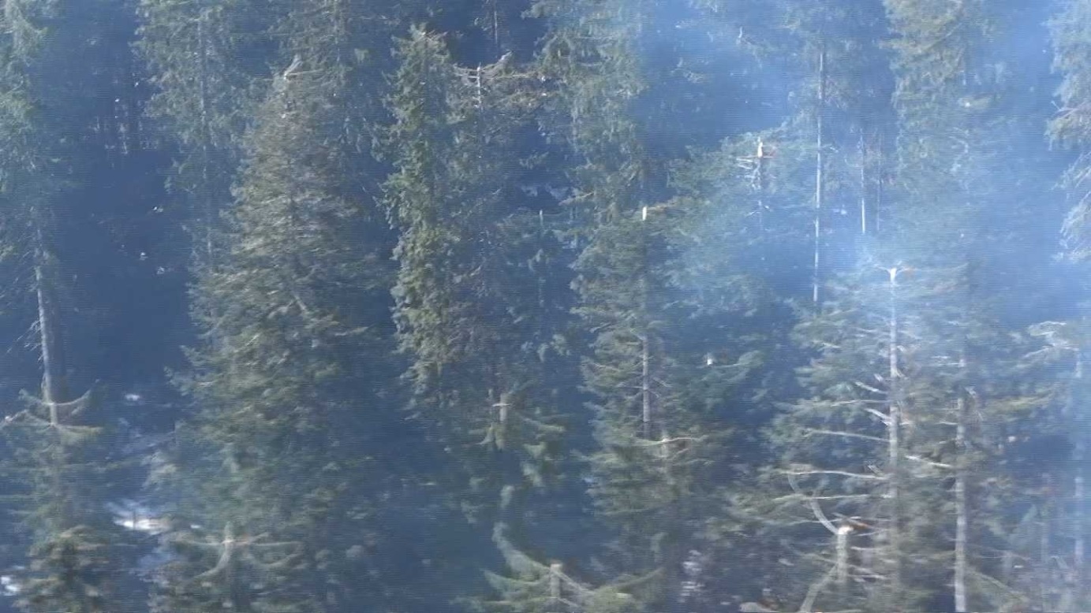
Slika 3. Primjer oštećene sastojine (polomljeni vrhovi na crnogorici)

S obzirom na obuhvat i intenzitet oštećenja izdvojene površine kategorizirane su prema određenom stupnju iskoristivosti drvne mase. Površine na kojima su sastojine uništene, te ih je potrebno sanirati tako da se sva drvna masa posiječe svrstane su u dvije kategorije iskoristivost drvne mase za ogrjev i u slučaju izvala (stabla bez lomova) iskorištenje drvne mase kao tehničko drvo (Slika 4a, 4b).

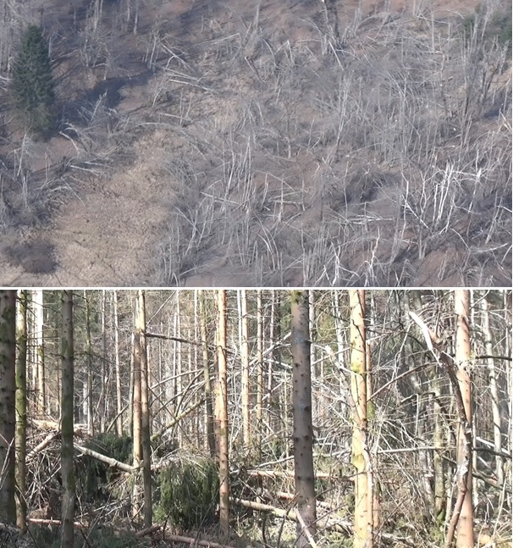
Slika 4a. Primjer uništene sastojine (drvna masa za ogrjev)

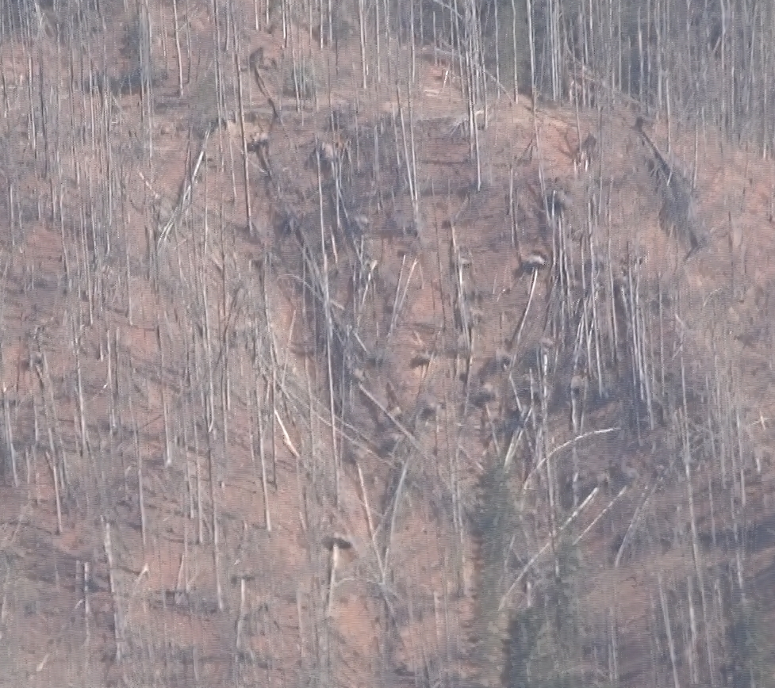
Slika 4b. Primjer uništene sastojine (izvale – drvna masa za tehničko drvo)

Prikupljeni podaci bili su nam osnova za izradu tematskih karata na kojima je prikazan prostorni raspored utvrđenih šteta nastalih od ledoloma (Slika 5).
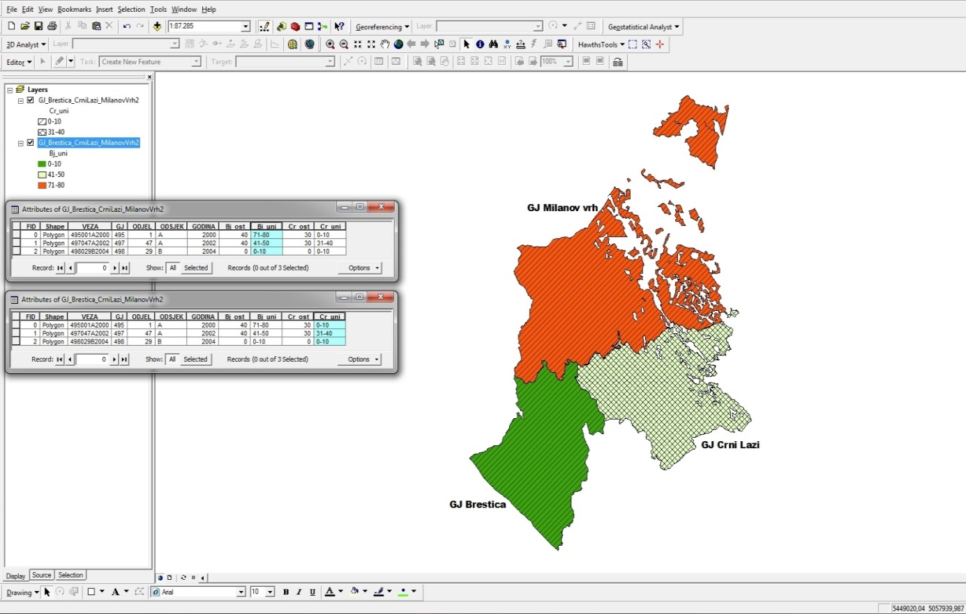
Slika 5. Način izrade tematske karte prostornog rasporeda uništenosti bjelogorice i crnogorice

4.2. Izrada DMR-a

Za izradu DMR-a korišten je programski paket ArcGIS 9.3. U programu ArcMap je izvršena obrada podataka, a u ArcScene izrađen je 3D model reljefa. Prilikom izrade DMR-a najprije je bilo potrebno provesti skeniranje, odnosno pretvaranje analognih karata u digitalni oblik. Za područje istraživanja skenirane su topografske karte mjerila 1: 25 000 (TK25), koje su nakon toga georeferencirane, a zatim je provedena vektorizacija prilikom koje je svakoj slojnici dodajemo visinsku vrijednost (Slika 6). Proces pridruživanja koordinata se obavlja softwerski, tj. uz sliku (TIF, JPG) postoje datoteke tzv. „world file“ (tfw, jgw) u kojima je zapisan položaj slike u prostoru, a program prilikom učitavanja slike koristi te podatke za njeno smještanje u koordinatni sustav.

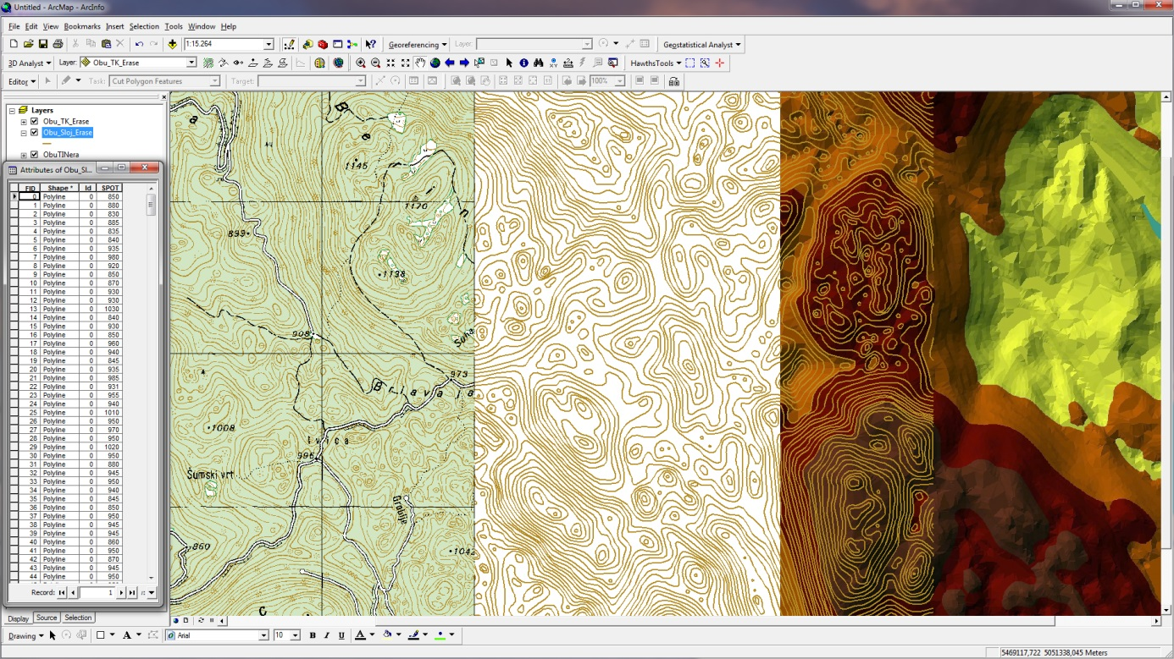
Slika 6. Način izrade digitalnog modela reljefa područja istraživanja vektoriziranjem slojnica

Digitalni model reljefa (DMR) se može prikazati u raznim oblicima, a obično se temelji na perspektivnim prikazima iz određenog položaja (azimuta i visina) u obliku četverokutne mreže, pomoću profila u X ili Y smjeru ili u obliku slojnica. Ukoliko se radi o rasterskom obliku, DMR se prikazuje toniranjem ili bojanjem razina iste veličine. Na temelju tako izrađenog DMR-a izdvojeni su novi slojevi, nagib, nadmorska visina, izloženost i dr.

4.3. Generiranje novih slojeva

Iz digitalnog modela reljefa raster GIS-modeliranjem dobiveni su slojevi nagiba i izloženosti. Budući da DMR, odnosno nagib terena ima značajnu ulogu za obavljanje različitih radova u šumarstvu, kao npr. u području pridobivanja drva, što je posebno aktualno pri sanaciji šteta od ledoloma, pristupilo se izradi novih slojeva. Kako je na istraživanom području vrlo velika varijabilnost nagiba, koji se pri terenskim izmjerama izražava u kategorijama različitih raspona (npr. 15 - 45 % ), nije dovoljno uzimati u obzir prosječni nagib na nekoj površini. Generiranjem novog sloja nagiba iz DMR-a dobiti će se varijabilnost nagiba po prostornim jedinicama gospodarske podjele. Također će se za iste prostorne jedinice dobiti i sloj izloženosti terena.

4.4. Prostorne analize u GIS-u

Uklapanjem svih izrađenih tematskih slojeva s već postojećima unutar GIS modela istraživanog područja omogućene su nam različite prostorne analize, kako vektorskih tako i rasterskih sadržaja. Uvođenje DMR-a kao jednog od slojeva u GIS-u značajno nam poboljšava mogućnost prostornih analiza stanišnih čimbenika i predstavlja okosnicu u procjeni i razlučivanju utjecaja različitih stanišnih parametara na pojavu šumskih šteta. Preklapanjem tematskih slojeva koji prikazuju prostorne rasporede oštećenja, odnosno uništenja šumskih sastojina (vektorski model) sa rasterskim modelom reljefa, nagiba i izloženosti, dobiti će se novi slojevi koji će nam omogućiti proučavanje međusobnih odnosa čimbenika reljefa i nastalih šteta.

5. REZULTATI I RASPRAVA

Kao rezultat provedenih istraživanja za gospodarsku jedinicu na temelju procijenjenog udjela oštećenja odnosno uništenja površine izrađeni su tematski slojevi prostornog rasporeda utvrđenih šteta nastalih od ledoloma (Slika 7 i 8).

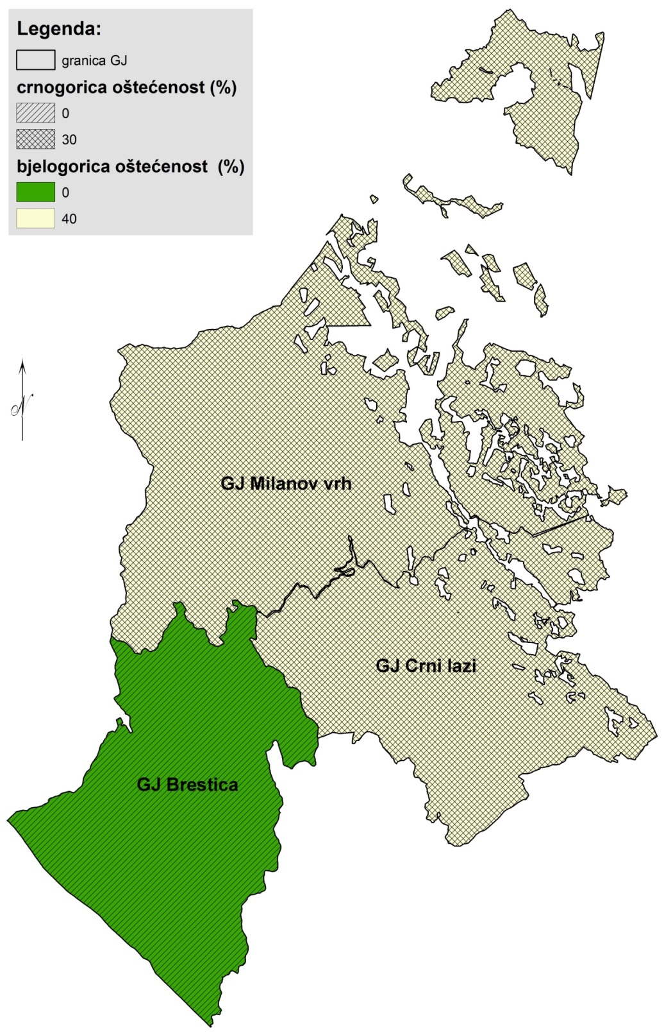
Slika 7. Tematska karta prostornog rasporeda oštećenosti bjelogorice i crnogorice po gospodarskim jedinicama
Iz rezultata (Slika 7) je vidljivo da u gospodarskoj jedinici Brestica nije oštećena niti crnogorica niti bjelogorica, dok je u ostale dvije gospodarske jedinice oštećenost bjelogorice 40 %, a crnogorice 30%.
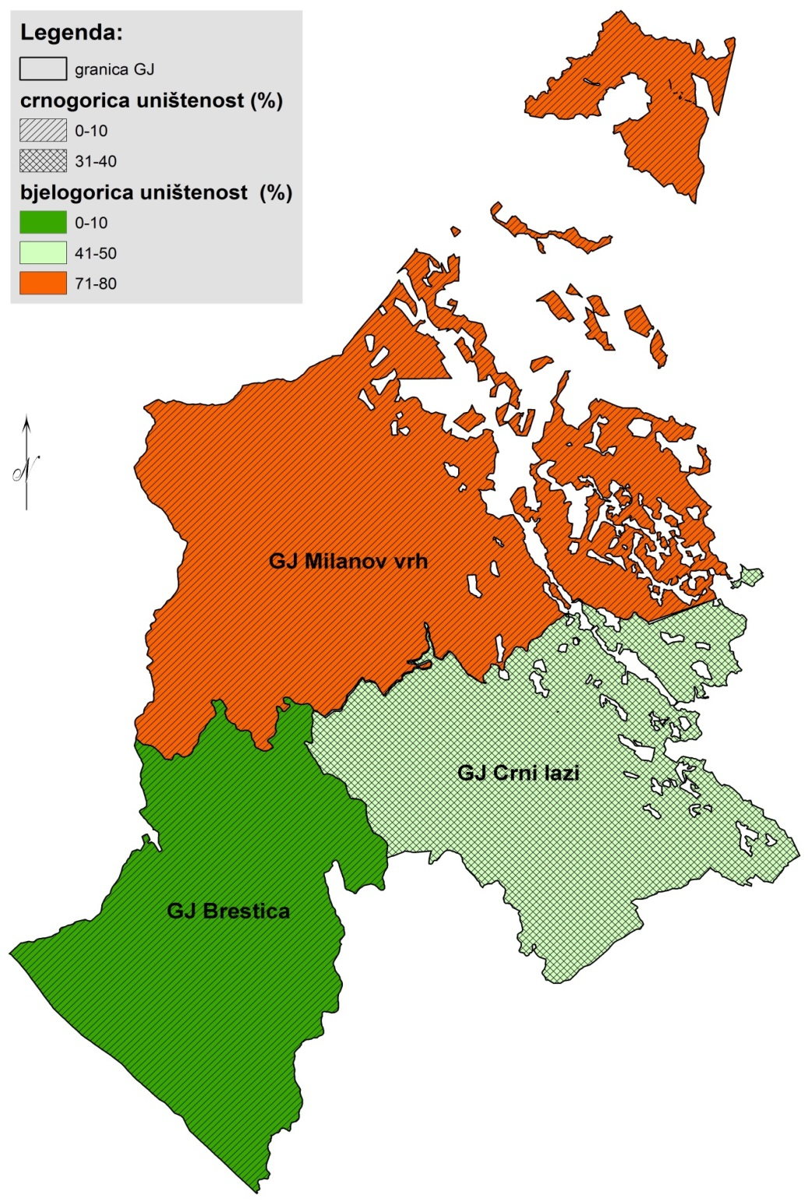
Slika 8. Tematska karta prostornog rasporeda uništenosti bjelogorice i crnogorice po gospodarskim jedinicama

U gospodarskoj jedinici Crni lazi bjelogorica (41 – 50%) i crnogorica (31 – 40%) su podjednako uništene (Slika 8). Nasuprot tome, u gospodarskoj jedinici Milanov vrh bjelogorica je uništena 71 – 80%, a crnogorica svega 10%.
Također je za područje istraživanja (3 gospodarske jedinice u UŠP Delnice) izrađen DMR (Slika 9), koji je zajedno sa vektorskim slojevima uklopljen u postojeći GIS model.
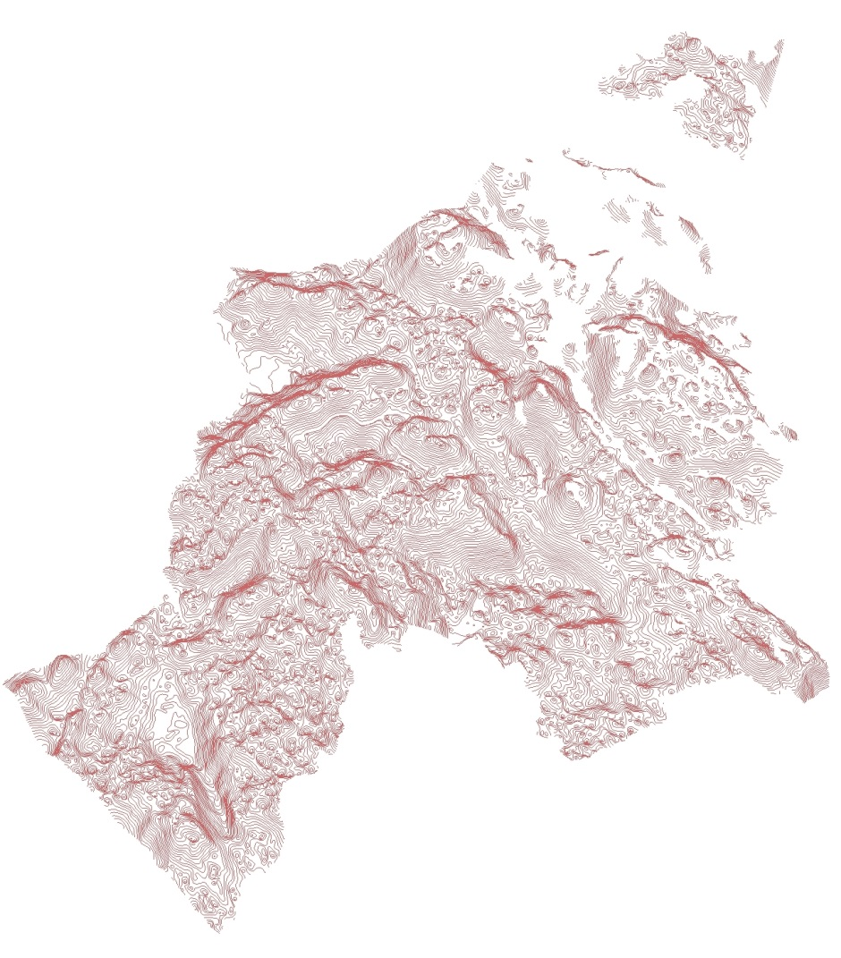
Slika 9. Digitalni model reljefa istraživanog područja (tri gospodarske jedinice) – 3D prikaz slojnicama

Uvođenjem izrađenog DMR-a kao jednog od slojeva u GIS-u omogućeno nam je provođenje prostornih analiza s ciljem razlučivanja utjecaja različitih stanišnih parametara na pojavu šumskih šteta. Naime, na temelju rezultata vezanih uz prostorni raspored šteta nastalih od ledoloma (Slika 7 i 8) vidljivo je da susjedne gospodarske jedinice nisu jednako stradale. Kako bi mogli utvrditi da li je na navedeno imao utjecaj reljef, tematske karte prostornog rasporeda uništenosti sastojina preklopljene su preko digitalnog modela reljefa. Na temelju provedenih prostornih analiza vektorskih i rasterskih sadržaja u GIS-u dobiveni su rezultati u obliku novih tematskih slojeva koji nam omogućuju proučavanje međusobnih odnosa čimbenika reljefa i nastalih šteta (Slika 10).

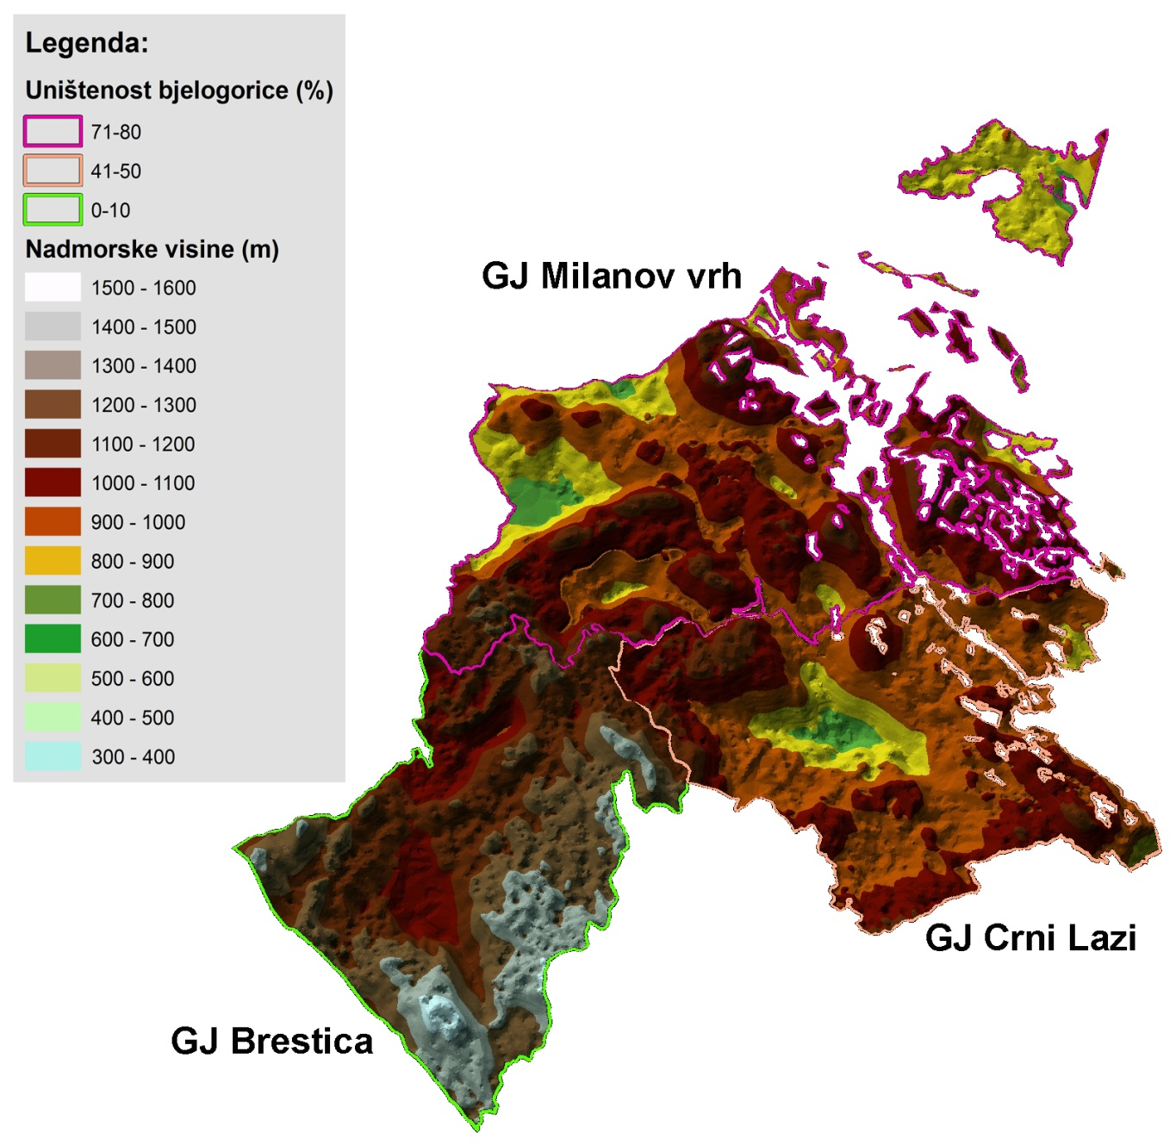

Slika 10. Digitalni model reljefa istraživanog područja (tri gospodarske jedinice) sa preklopljenim vektorskim sadržajem prostornog rasporeda uništenosti bjelogorice
Na temelju izrađenog DMR-a za tri istraživane gospodarske jedinice (Brestica, Crni lazi, Milanov vrh) vidimo da se nadmorske visine kreću u granicama od 600 do 1400 m. Dobivenim slojevima prikazana je prostorna varijabilnost reljefa na istraživanom području koja nam je važna s aspekta proučavanja međusobnih odnosa čimbenika reljefa i nastalih šteta, jer su na taj način prikupljeni podaci geometrijski egzaktno smješteni u prostoru s obzirom na položaj i visinu.
Rezultatima provedenih analiza (uništenost bjelogorice i crnogorice) utvrđeno je da su najveće štete pretrpjele sastojine bjelogorice na nadmorskim visinama od 800-1100 m, a da su štete najmanje na nadmorskim visinama iznad 1100 m (GJ Brestica), što se može protumačiti temperaturnim inverzijama. No, za tumačenje uočenih pojava potrebno je za modeliranje uključiti i meteorološke parametre.
Budući da su na temelju DMR-a izrađeni novi slojevi nagib (Slika 11) i izloženost (Slika 12) dobili smo uvid u varijabilnost nagiba i izloženosti terena po prostornim jedinicama gospodarske podjele. Time nam je omogućeno provođenje analize prostornog rasporeda uništenosti sastojina i izrađenih slojeva.
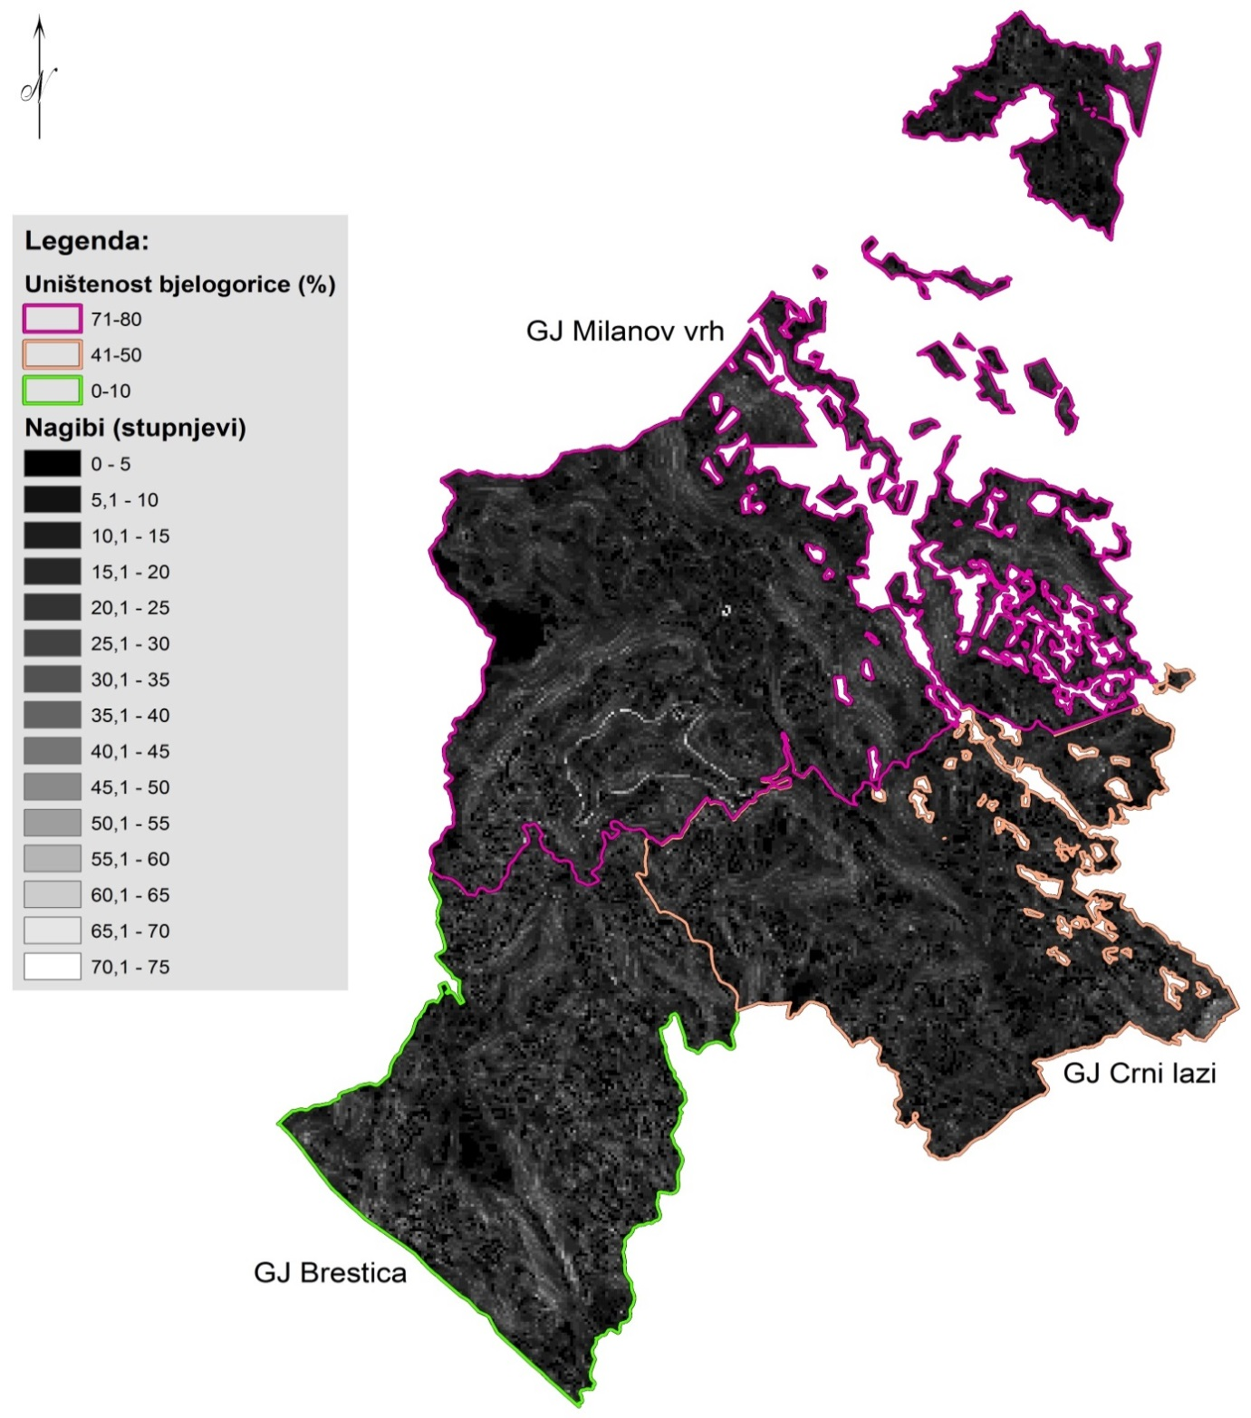
Slika 11. Sloj nagiba na istraživanom području (tri gospodarske jedinice) sa preklopljenim vektorskim sadržajem prostornog rasporeda uništenosti bjelogorice

Kod uništenih sastojina (čista sječa) u svrhu zaštite plitkog i skeletnog tla zbog ispiranja tla uslijed velikih količina padalina i mogućnosti nastanka erozije na velikim nagibima, potrebna je hitna sanacija. Zbog velikih nagiba, te nepristupačnosti terena upravo kod ovih sastojina koje hitno treba sanirati pristupiti će se projektiranju i izgradnji vlaka cijelom dužinom odsjeka kako bi se mogla ukloniti sva posječena masa uz što manje oštećenje buduće mlade sastojine.
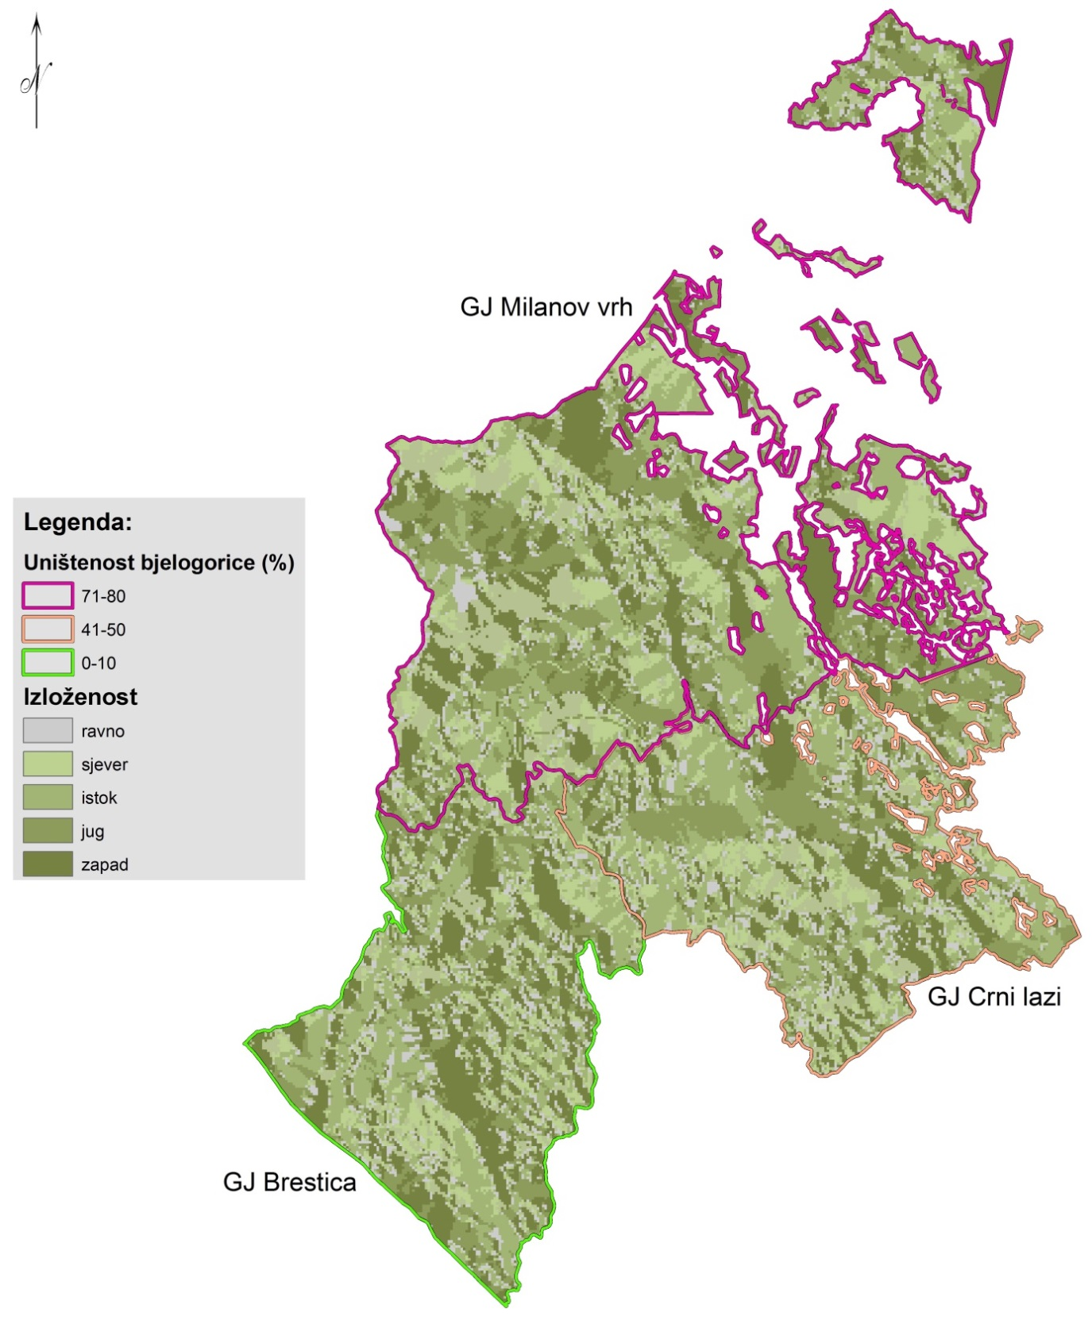
Slika 12. Sloj izloženosti terena na području istraživanja (tri gospodarske jedinice) sa preklopljenim vektorskim sadržajem prostornog rasporeda uništenosti bjelogorice

Što se tiče rezultata analize slojeva prostornog rasporeda uništenosti sastojina i izloženosti, može se utvrditi da su oštećenja najveća na sjevernim i sjeverozapadnim ekspozicijama.
U prilog dobivenim rezultatima ide i opis sastojine zahvaćene ledolomom zabilježen u svrhu terenske procjene (Vuletić, 2014).

Sastojina, brdske bukove šume s mrtvom koprivom. Prevladava smeđe tlo na vapnencu i dolomitu s nagibima između 15-45%, te sjevernim i sjeverozapadnim ekspozicijama. Sastojine su stradale u ledolomu gotovo 100%. Na preko 50% stabala sastojine deblo je raskoljeno i prelomljeno na pola, oko 15% stabala je izvaljeno s korijenom, a ostala stabla u sastojini nemaju vrha. Stručno gledajući ovako oštećena sastojina nema nikakve budućnosti jer nakon svega slijedi napad primarnih i sekundarnih štetnika (npr. gljive truležnice, potkornjaci i dr.), odnosno ako se šteta ne sanira ni preostala zdrava stabla nemaju nikakvu budućnost jer će štetnici preći i na zdrava stabla te će doći do potpunog uništenja sastojine.

Novonastala situacija stavlja pred šumarksu praksu i znanost veliki izazov kako u što kraćem roku vratiti ovim šumama njihovu stabilnost. Na temelju svega navedenog potvrđena je značajna uloga DMR-a kao sloja u GIS-u pri provođenju prostornih analiza u proučavanju stanja šuma (posebice pri utvrđivanju šteta od elementarnih nepogoda i stanišnih čimbenika) na velikim površinama. Rezultati provedenih istraživanja ukazuju na potrebu korištenja takvih analiza kao i metoda daljinskih istraživanja i GIS tehnologije za kvalitetno gospodarenje i planiranje u šumarstvu.

6. ZAKLJUČAK

Istraživanje značaja digitalnog modela reljefa (DMR-a) pri utvrđivanju šumskih šteta uzrokovanih ledolomom provedeno je na području Gorskog kotara u Upravi šuma Delnice.
Na osnovu provedenih istraživanja i dobivenih rezultata mogu se izvesti slijedeći zaključci:
- Kod navedenih prirodnih katastrofa, potrebno je što prije definirati površinu i intezitet oštećenja, kao i karakteristike staništa. Tu se prije svega misli na tip tla, njegove predizpozicije za eroziona oštećenja, nagibe, oštećenja humusa kao glavnog katalizatora za upijanje oborinskih voda i sprečavanje erozije. U sprečavanju navedenih šteta, potrebno je što prije reagirati i spriječiti degradaciju staništa.
- Rezultatima provedenih analiza (uništenost bjelogorice i crnogorice) utvrđeno je da su najveće štete pretrpjele sastojine bjelogorice na nadmorskim visinama od 800-1100 m, a da su štete najmanje na nadmorskim visinama iznad 1100 m, što se može protumačiti temperaturnim inverzijama. No, za tumačenje uočenih pojava potrebno je za modeliranje uključiti i meteorološke parametre.
- Uvođenjem DMR-a kao jednog od slojeva u GIS-u omogućeno nam je provođenje prostornih analiza s ciljem utvrđivanja utjecaja različitih stanišnih parametara na pojavu šumskih šteta, te je utvrđena prostorna varijabilnost reljefa na istraživanom području, koja nam je važna s aspekta proučavanja međusobnih odnosa čimbenika reljefa i nastalih šteta, jer su na taj način prikupljeni podaci geometrijski egzaktno smješteni u prostoru s obzirom na položaj i visinu.
Postignutim rezultatima dano je ne samo trenutno stanje šuma (inventarizacija), nego je ukazano i na značaj DMR-a pri provođenju prostornih analiza u utvrđivanju šteta od elementarnih nepogoda i stanišnih čimbenika, te na pravce budućih multidisciplinarnih istraživanja.

7. ZAHVALE

Srdačno se zahvaljujem mentorici prof. dr. sc. Renati Pernar na nesebičnoj pomoći i savjetima pri izradi ovoga rada. Također se zahvaljujem dr. sc. Mariu Ančiću, Jeleni Kolić, mag. ing. silv., te izv. prof. dr. sc. Anti Seletkoviću na podršci i pomoći pri izradi tematskih karata i prikaza korištenih u radu. Ovom prilikom također se želim zahvaliti mr. sc. Željku Kauzlariću na ustupljenim podacima koji su bili neophodni za izradu ovoga rada.

8. POPIS LITERATURE

Becker, G., Jäger, D., 1992: Integrated design, planning and evaluation of forest roads and logging activities using GIS-based interactive CAD-system. Proceedings, Workshop on Computer supported planning of roads and harvesting, Feldafing, 159-164.
Brukner, M., Oluić, M., Tomanić, S., 1992: Geografski i zemljišni informacijski sustav Republike Hrvatske – Metodološka studija. INA – Industrija nafte, INFO, Zagreb, 143 str.
Dickinson, D. C., 1970: Maps and Air Photographs, Second edition, Edward Arnold LTD., London, 286 str.
Fritsch, D., Pfannenstein, A., 1992: Conceptual Models for Efficient DTM Intergration into GIS, Conference Proceedings, EGIS '92, Münich, Vol. 1: 702- 710.
Gajski, D., Fiedler, T., Semak, L., 1994: Digitalni modeli terena u geografskim informacijskim sustavima. CAD FORUM, Zbornik radova, Zagreb, 20- 26.
Hentschel, S., 1996: GIS- gestützte Herleitung der flächenhaften Erschliessungswirkung von Wegenetzen am Beispiel von ARC/INFO. Forsttechnische Informationen, 1-2: 8-13.
Jergović, S., 1994: Određivanje načina interpolacije i optimalne veličine mreže pri izradi digitalnog modela terena. Meh. šumar., 19 (3): 199- 204.
Knežević, I., Sever, S., 1992: Računalom podržano određivanje optimalne gustoće traktorskih vlaka pri stalnoj gustoći kamionskih cesta. Meh. šumar., 17 (3- 4): 41- 51.
Kušan, V., 1995: Digitalni model reljefa i njegova primjena, Meh. šumar. 20 (2), 77- 84.
Lovrić, P., 1988: Opća kartografija, Sveučilišna naklada Liber, Zagreb, 291 str.
Murai, S., Xi, M., Viseshsin, S., Tagaki, M., Honda, Y., Ochi, S., Tokunda, M., 1992: Recent advences in 3D applications of remote sensing and GIS in Japan, ITC Journal, No. 1: 55- 58.
Pernar, R., 1996: Primjena rezultata interpretacije aerosnimaka i geografskog informacijskog sustava za planiranje u šumarstvu. Disertacija, Šumarski fakultet Zagreb, 94 str.
Pernar, R., 2013: Prezentacije s predavanja, Šumarski fakultet Zagreb.
Peterca, M., Radošević, N., Milosavljević S., Racetin, F., 1974: Kartografija, Vojnogeografski institut, Beograd, 745 str.
Pičman, D., Tomar, I., 1995: Određivanje težišta odjela primjenom osobnih računala u svrhu izračunavanja srednje udaljenosti privlačenja. Šum. list, 3: 91- 103.
Schneider, W., Bartl, R., 1994: Forstliche Kartierung und GIS- Daten- Erfassung aus Luftbildern nach dem Monoplotting- Verfahren. Tagungsband Symposium Photogrammetrie und Forst, Freiburg, 317- 328.
Sessions, J., 1992: Using network analysis for road and harvesting planning. Proceedings, Workshop on Computer supported planning of roads and harvesting, Feldafing, 26- 35.
Vuletić, D., 2014: Procjena šumskih šteta u Republici Hrvatskoj od ledoloma, bujica i poplave nastale na području Sisačko-moslavačke, Zagrebačke, Karlovačke, Primorsko-goranske i Ličko-senjske županije, Hrvatski šumarski institut, 22 str.

9. SAŽETAK
Zvonimir Sučić: Značaj digitalnog modela reljefa pri utvrđivanju šumskih šteta uzrokovanih ledolomom na području Gorskoga kotara
Ledena kiša koja je pogodila područje Gorskoga kotara u veljači ove godine, uzrokovala je dosad nezapamćene štete na šumskim sastojinama. Sveukupne posljedice ne mogu se samo sagledavati s financijske strane, valorizirajući njihov utjecaj isključivo kroz glavni šumski proizvod - drvo. Mnogo značajnije, upečatljivije i dugotajnije štete su one vezane uz ekološki i biološki aspekt. Šumsko stanište značajno će se izmjeniti na kompleksima šumskih sastojina koje su pretrpjele veći intenzitet oštećenja. Degradacijski procesi koji će tek nastupiti uzrokovati će regresiju šumskih zajednica i osiromašenje tla, na koje će se naseliti one vrste drveća koje predstavljaju sami početak u ontogenetskom razvoju šumske sastojine. Iz svega navedenog, jasno se može razlučiti uloga staništa u razvoju šume, ali je i zanimljivo kako stanište može samo po sebi utjecati na pojavu i intenzitet šteta. Cilj ovoga rada je bio ukazati na značaj digitalnoga modela reljefa (DMR-a) pri utvrđivanju pojave i intenziteta šumskih šteta uzrokovanih ledolomom. Za zadani cilj bilo je potrebno izraditi digitalni model reljefa za područje istraživanja, te su na temelju njega kreirani novi slojevi (nagibi, ekspozicije), koji su uklopljeni u jedinstveni GIS - model područja istraživanja, da bi mogli proučavati međusobne odnose čimbenika reljefa i nastalih šteta, te provesti različite prostorne analize čiji su rezultati osnova za provođenje daljnjih mjera sanacije. Rezultatima provedenih analiza utvrđeno je da su najveće štete pretrpjele sastojine bjelogorice na nadmorskim visinama od 800-1100 m, a da su štete najmanje na nadmorskim visinama iznad 1100 m, što se može protumačiti temperaturnim inverzijama. Na temelju izrađenih novih slojeva dobili smo uvid u varijabilnost nagiba i izloženost terena po prostornim jedinicama gospodarske podjele, što je posebno bitno kod uništenih sastojina (čista sječa) u svrhu zaštite plitkog i skeletnog tla, zbog njegova ispiranja uslijed velikih količina padalina i mogućnosti nastanka erozije na velikim nagibima. Rezultatima analize slojeva prostornog rasporeda uništenosti sastojina i izloženosti, utvrđeno je da su oštećenja najveća na sjevernim i sjeverozapadnim ekspozicijama. Na temelju dobivenih rezultata istraživanja, potvrđena je značajna uloga DMR-a kao sloja u GIS-u pri provođenju prostornih analiza u proučavanju stanja šuma (posebice pri utvrđivanju šteta od elementarnih nepogoda i stanišnih čimbenika) na velikim površinama.
Ključne riječi: ledolom, šumske štete, digitalni model reljefa, geografski informacijski sustav, prostorne analize

10. SUMMARY

Zvonimir Sučić: The importance of digital relief model in the determination of forest damage caused by ice storm in Gorski kotar

Freezing rain hit area of Gorski Kotar in February this year and cause unprecedented damage on forest stands. Overall consequences cannot be considered only by the financial side, valorized their influence entirely through their main product – wood. More significant, striking and longer damages are the ones related to ecological and biological aspect. Forest field will be significantly changed on complexes of forest stands which have suffered more damage. Degradation processes that will yet occur will cause regression of forest associations and impoverishment of soil in which will populate those types of trees who represent the begining of ontogenetic development of forest stand. From all of the above you can clearly distinguish the role of habitat in forest development but it is also interesting how the habitat can itself affect on occurence and intensity of damage. The aim of this work was to show on importance of digital relief model (DRM) in determining occurrences and intensity of forest damage caused by ice storm. The goal was to make digital relief model for area of research and based on it were created new layers (slopes, aspects) that are incorporated in unique GIS-model of research area to study relations of relief factors and damage and to make spatial analysis whose results are base for conduction of further recovery measures. Results of carried analysis shown that the worst damage have suffered hardwood forest stands on altitudes between 800 and 1100 m and damages are the smallest on altitudes over 1100 m. That can be interpreted with temperature inversions. Based on new layers we have got a insight into variability of slopes and aspects of field by spatial units of management division which is important at damaged stands (clear cut) in cause of protection of shallow and skeletal soil for its rinsing due to large amounth of rain and possibilities of erosions on high slopes. With the analysis results of spatial soil division of damaged fields and aspect it is determined that the damages are the worst on north and northwest aspects. Based on results obtained by research, it is confirmed significant role of DRM as layer in GIS in implementation of spatial analysis in study of forest condition (especially in determining of damages by natural disasters and habitat factors) on large areas.
Key words: ice storm, forest damage, digital relief model, geographic information sistem, spatial analysis

11. ŽIVOTOPIS

Zvonimir Sučić rođen je 3. ožujka 1990. godine u Otoku (Republika Hrvatska). U Vinkovcima je odrastao i završio osnovnu školu „Vladimira Nazora“, osnovnu glazbenu školu „Josipa Runjanina“, te opću gimnaziju „Matije Antuna Reljkovića“.
Iste godine upisuje se na Šumarski fakultet u Zagrebu, šumarski odsjek. Do sada je završio preddiplomski studij Šumarstva i stekao zvanje prvostupnika, te se upisao na diplomski studij, smjer Tehnike, tehnologije i menadžment u šumarstvu gdje trenutno pohađa drugu godinu.
Dobitnik je Dekanove nagrade „Akademik Dušan Klepac“ 2013./ 2014. godine za postignuti izvrstan uspjeh. Po osnovi kriterija izvrsnosti, dobitnik je stipendije Sveučilišta u Zagrebu. Godine 2013. pohađao je međunarodnu ljetnu školu „Integrated Rural Road Network Re-Engineered“ gdje je stekao dodatna znanja u projektiranju i rekonstrukciji šumskih cesta i korištenju programskog paketa ArcGIS koji je bio neophodan pri izradi ovoga rada.

